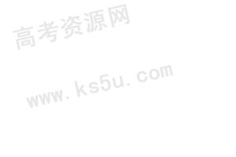
2010高考二轮复习生物学案（8）
植物的激素调节和动物生命活动的调节
【学法导航】
一、注意结论性语句的总结与归纳
高考的答案一般情况不会超出教材，而且很多试题给出的材料分析，最终得出的结论，都是教材中的结论，因此记住一些结论性的知识相当重要。此部分的结论性语句如下：
1．胚芽鞘：
产生生长素的部位——尖端；感光的部位——尖端；促生长的部位——尖端下面的一段。
2．生长素在尖端产生后，可以从形态学的上端向形态学的下端运输（极性运输）；如果受单侧光刺激，还可以横向运输（从向光侧向背光侧运输），从而使背光侧生长素分布较多。
3．生长素的双重性：低浓度促进生长，高浓度抑制生长，且随器官不同而不同的。具体来说，根对生长素最敏感，芽次之，而茎最不敏感。[注：自然状态下，生长素在植物体的的积累（包括单侧光使背光侧生长素的浓度增高和重力作用使近地侧生长素的浓度增高等），会使进植物茎的生长而抑制根、芽生长。]
4．生长素的作用：①促进生长；②促进扦插的枝条生根；③促进果实发育；④防止落花落果。
5．细胞分裂素存在于正在进行细胞分裂的部位，它的作用主要是促进细胞分裂和组织分化。乙烯在成熟的果实中含量较多，它的作用是促进果实的成熟。
6．协同作用是指不同激素对同一生理效应都发挥作用，从而达到增强效应的目的。（如肾上腺素和甲状腺激素对体温调节的作用。）
拮抗作用是指不同激素对某一生理效应发挥相反作用。（如胰岛素和胰高血糖素对血糖的调节。）
7．激素调节对动物行为的影响，表现最显著的是在性行为和对幼仔的照顾方面。
垂体分泌的催乳素不仅能够调控动物对幼仔的照顾，还能促进哺乳动物乳腺的发育和泌乳，促进鸽的嗉囊分泌鸽乳等。
8．神经纤维的电位：静息时：外正内负；兴奋后：外负内正。
9．兴奋在神经纤维上的传导是双向的。
兴奋在神经元之间的传导是单向的。这是因为递质只存在于突触小体内，只能由突触前膜释放，然后作用于突触后膜上，使后一个神经元发生兴奋或抑制。
10．先天性行为包括趋性、非条件反谢、本能等；后天性行为包括印随、模仿、条件反谢等。本能是由一系列非条件反谢按一定顺序连锁发生构成的，如蜜蜂采蜜，蚂蚁做巢，蜘蛛织网，鸟类迁徙，哺乳动物哺育后代等都属本能。
动物建立后天性行为的主要方式是条件反射。判断和推理是动物后天性行为发展的最高级形式。
11．K⁺不仅在维持细胞内液的渗透压上起到决定性作用，而且还具有维持细胞心肌舒张、保持心肌正常兴奋性等作用。
12．水盐调节、血糖调节、体温调节的主要中枢都在下丘脑。（注意：体温感觉的中枢在大脑皮层。）
13．抗原的特性：异物性、大分子性、特异性
14．抗体主要分布在血清中，也分布在组织液及外分泌液中。（但：过敏反应产生的抗体吸附在皮肤、呼吸道或消化道黏膜以及血液中某些细胞的表面。）
15．自身免疫病的病例有：风湿性心脏病、类风湿关节炎、系统性红斑狼疮等
16．艾滋病（AIDS）是由“人类免疫缺陷病毒（HIV）引起的。HIV能够攻击人体的免疫系统，特别是能够侵入T细胞，使T细胞大量死亡，导致患者丧失一切免疫功能。
二、注重科学的分析
如：生长素的发现过程的实验分析
科学家 | 实验过程 | 实验结论及分析
达尔文 | ①胚芽鞘+单侧光→向光生长。  ②去尖端+单侧光→不生长，不弯曲。  ③用锡箔罩住尖端+单侧光→生长，不弯曲。 | 单侧光照射使胚芽鞘尖端产生某种刺激，对下部产生影响，出现向光弯曲。
詹森 | 切去胚芽鞘尖端+单侧光→不弯曲。  胚芽鞘尖端下部放琼脂片+单侧光→弯曲。 | 胚芽鞘尖端产生的刺激可以透过琼脂片。
拜尔 | 切去胚芽鞘尖端，移至一侧，置于黑暗中培养，胚芽鞘向放尖端的对侧弯曲生长。 | 尖端产生某种化学物质，在其下部分布不均匀，造成胚芽鞘弯曲生长。
温特 | ①接触过尖端的琼脂块放在去尖端的胚芽鞘切面的某一侧。  ②空白的琼脂块放在去尖端的胚芽鞘切面的某一侧。 | 胚芽鞘尖端产生了某种物质，向下运输，促进下部生长。
 | 从人尿中分离出能促进植物生长的物质 | 生长素的化学成分是吲哚乙酸。
三、加强各种植物激素生理功能的比较
名称 | 合成部位 | 存在较多的部位 | 生理功能
赤霉素 | 幼芽、幼根和未成熟的种子 | 普遍存在于植物体内 | ①促进细胞伸长，从而引起植株增高  ②促进种子萌发和果实成熟
细胞分裂素 | 根尖 | 正在进行细胞分裂的部位 | 促进细胞分裂
脱落酸 | 根冠和萎蔫的叶片 | 将要脱落的器官和组织 | ①抑制细胞分裂  ②促进叶和果实的衰老和脱落
乙烯 | 植物体各个部位 | 广泛存在于植物体，成熟的果实含量最多 | 促进果实成熟
附：生长素、细胞分裂素、赤霉素、脱落酸和乙烯等五种激素之间的关系
1．相互促进作用：
①促进植物生长：生长素、细胞分裂素。
②延缓叶片衰老：生长素、细胞分裂素。
③诱导愈伤组织分化成根或芽：生长素、细胞分裂素。
④促进果实成熟：脱落酸、乙烯。
⑤调节种子发芽：赤霉素、脱落酸。
⑥促进果实坐果和生长：生长素、细胞分裂素、赤霉素。
2．相互拮抗作用：
①顶端优势：生长素促进顶芽生长，细胞分裂素和赤霉素则促进侧芽生长。
②调节器官脱落：生长素抑制花朵脱落，脱落酸促进叶、花、果的脱落。
③两性花的分化：生长素使雌花增加，赤霉素使雄花形成。
④调节气孔的开闭：细胞分裂素促进气孔张开，脱落酸促进气孔关闭。
四、加强前后相关知识的比较
如：单性结实和无子果实原理与处理方法的比较
 | 原理 | 方法处理
无子番茄 | 生长素促进果实发育 | 用一定浓度的生长素溶液处理未受粉的番茄花蕾获得
香蕉 | 香蕉是三倍体(3n=33)，不能形成正常的配子 | 不能受精发育成种子，需子房产生一定的生长素并自我刺激，发育成无子果实
无子西瓜 | 染色体变异引起的三倍体，不能形成正常的配子 | 通过多倍体育种方法育成，其结实需用正常花粉刺激（产生生长素）才能发育成无子果实
五、神经调节与体液调节的区别与联系
（一）区别
比较项目 | 神经调节 | 体液调节
反应速度 | 迅速、准确 | 比较缓慢
作用范围 | 比较局限 | 比较广泛
作用时间 | 时间短暂 | 时间比较长
（二）联系
- 体内大多数内分泌腺受神经系统的控制；
- 内分泌腺所分泌的激素也可以影响神经系统的功能
小结：动物体的各项生命活动主要受神经系统的调节，同时也受体液调节，两者是相辅相成。
六、神经调节与行为
 | 先天性行为 |  |  | 后天性行为
 | 趋性 | 非条件反射 | 本能 | 印随 | 模仿 | 条件反射
特  点 | 从单细胞动物开始 | 从具神经系统的动物开始 | 许多非条件反射的有机组合 | 刚孵化出的动物具有此行为 | 幼年动物学习的主要方式 | 幼年、成年动物都可建立
 | ①生来就有  ②遗传物质决定  ③有利于适应环境 |  |  | ①根据后天经验形成  ②环境决定  ③提高了适应多变环境的能力
共  同  点 | ①是自然选择与生物遗传变异的共同产物  ②除趋性在单细胞动物由细胞内的生命物质完成外，其余结构基础都是反射弧
【典例精析】
经典模拟
【例题1】下图表示燕麦胚芽鞘进行的向光性实验（锡箔套不透光，云母片不透水）。
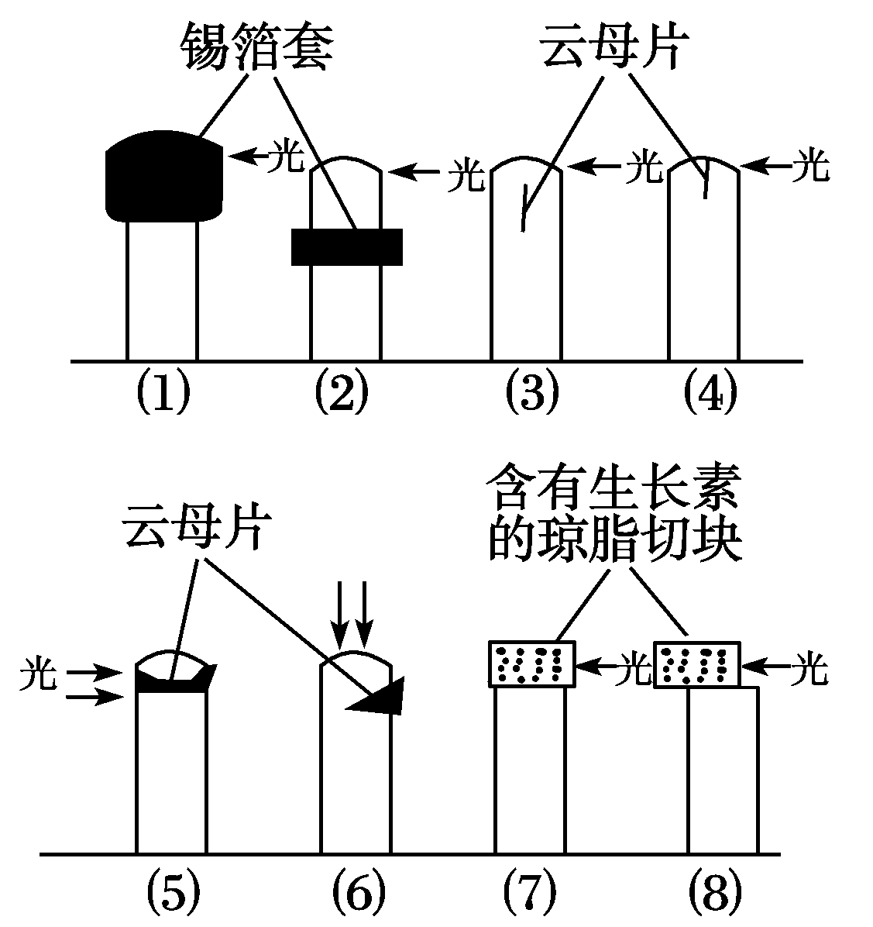
请说明：图（1）~（8）各胚芽鞘的生长情况。
【解析】该类型的题所要明确的知识归纳如下：
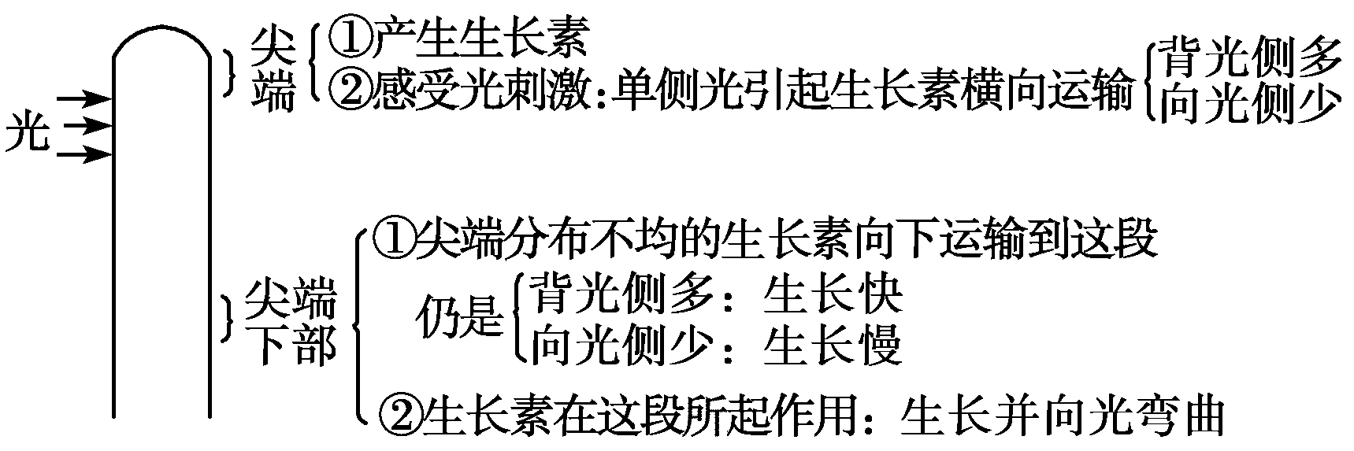
由此可知：本题图中（1）的尖端不透光，只产生生长素，不能感受光刺激，故只能直立生长；（2）的尖端下部不透光，但不影响尖端产生生长素，也不影响尖端感受单侧光的刺激。尖端分布不均的生长素向下运输，使下部的生长素也分布不均，结果出现了向光弯曲生长的现象；（3）云母片置于尖端下段，不影响尖端生长素的横向运输，也出现了向光弯曲生长；（4）尖端被云母片间隔，阻断了尖端部位生长素的横向运输，结果是直立生长；（5）图中尖端与尖端下部之间被云母片分隔，阻断了生长素向下运输，结果是不生长，也不弯曲；（6）图中云母片从右侧横向插入一半，使右侧的生长素不能向下运输，右侧生长得慢，左侧生长素分布得多，生长得快，结果向右弯曲生长；（7）图中能感受光刺激的尖端被切去，而含有生长素的琼脂块和尖端下部的一段不能感受到光的刺激，因而不能向光弯曲生长。但由于琼脂块上含有生长素，可以扩散到尖端下部，促进下部的生长，结果是直立生长；（8）图中由于含有生长素的琼脂块偏向左侧，因而尖端下部左侧的生长素分布得多，长得快，所以是向右弯曲生长。
【答案】（1）直立生长 （2）向光（右）弯曲生长 （3）向光（右）弯曲生长 （4）直立生长 （5）不生长，也不弯曲 （6）向右弯曲生长 （7）直立生长 （8）向右弯曲生长
【考点分析】考查学生对向光性理解程度。
【例题2】同一植株的不同器官或同一器官不同部位的生长素浓度往往不同。甲图是一株盆栽植物，乙图表示该植物不同器官对生长素浓度的反应。据图回答下列问题（要求：用乙图根、茎、芽三条曲线上相应字母所对应的浓度来表示甲图相应各点的生长素浓度）：
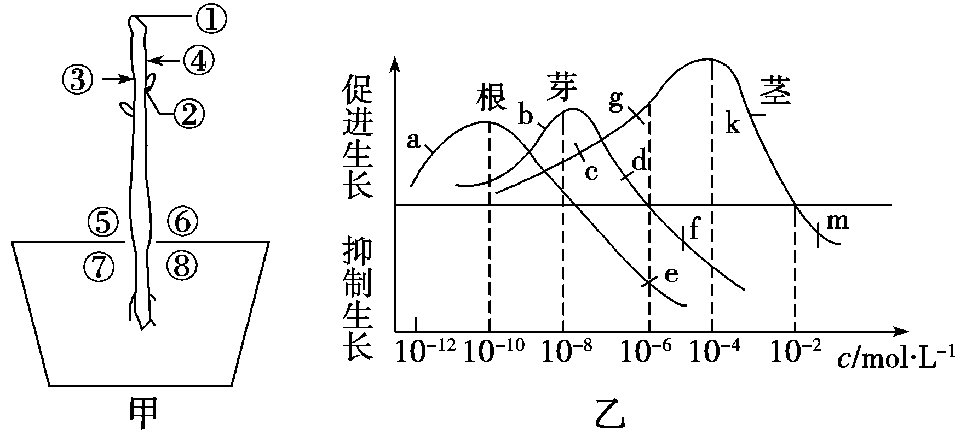
（1）乙图 点浓度可表示甲图①处生长素浓度, 点表示②处生长素浓度。②处结构长不出来的原因是 ，解决的办法是 ，此后②处生长素浓度将会低于 mol·L⁻¹。
（2）将该植物较长时间置于右侧光照下，乙图 点浓度可表示③侧生长素浓度； 点表示④侧生长素浓度。此时，植物茎将 生长。
（3）将该植物向左侧放倒水平放置一段时间，可表示⑦侧浓度的是乙图中 点浓度，表示⑧侧生长素浓度的是乙图中 点浓度，因此根将 生长。表示⑤侧浓度的是 点 浓度，表示⑥侧浓度的是 点浓度，所以 侧生长快，茎将 生长。
（4）能够促进茎生长的浓度范围是 mol·L⁻¹，能够同时促进根、茎、芽生长的浓度范围是 mol·L⁻¹。
【解析】（1）根据甲图所示，①表示顶芽，②表示侧芽，顶芽产生的生长素向下运输，在侧芽部位积累。顶芽处生长素浓度处于促进生长的浓度范围内，乙图中b、d两点对应浓度处于该范围内；侧芽处生长素浓度过高抑制侧芽生长，乙图中f点浓度处于抑制生长范围内，所以导致植物具有顶端优势，解除方法是去除顶芽，这样侧芽处生长素浓度将会低于10⁻⁶mol·L⁻¹。
（2）植物在单侧光照射下，引起顶芽产生生长素向背光侧横向运输，造成向光侧浓度低于背光侧浓度，所以③侧生长素浓度高于④侧，促进程度大，③侧生长素浓度可处于g或k点，④侧浓度可处于c点，此时植物的茎向光弯曲生长。
（3）当植物水平放置时，由于受到重力作用，近地侧生长素浓度高于远地侧生长素浓度，近地侧生长素浓度促进茎生长，抑制根的生长，远地侧生长素浓度促进茎生长，但促进程度小，同时也促进根生长，所以⑦侧可用e点表示，⑧侧用a表示，所以根向重力弯曲生长。⑤侧生长素浓度可用g或k点表示，⑥侧用c点表示。所以茎⑤侧生长快，茎背重力生长。
（4）由乙图可看出，促进茎生长的生长素浓度范围是10⁻¹⁰-10⁻² mol·L⁻¹，同时促进茎、芽、根生长的生长素浓度范围是10⁻¹⁰-10⁻⁸ mol·L⁻¹。
【答案】（1）b或d f ①处（顶芽）产生的生长素向下运输积累在②处（侧芽）抑制②生长 去除顶芽 10⁻⁶
（2）g或k c 向右（向光）弯曲
（3）e a 向重力弯曲 g或k c ⑤ 向上（背重力）弯曲
（4）10⁻¹⁰~10⁻² 10⁻¹⁰~10⁻⁸
【考点分析】考查学生的分析、综合能力。
【例题3】目前植物生长调节剂在蔬菜、水果等的种植中已有较多应用，下列说法肯定错误的是（ ）
A.用高浓度的α-萘乙酸在适当的时期处理桃可提高产量
B.一定浓度的2，4-D可促进插条生根
C.在芦苇生长期用一定浓度的赤霉素溶液处理可使其纤维长度明显增加
D.用乙烯利催熟香蕉不会明显影响香蕉品质
【解析】一定浓度的生长素类似物可促进果实发育，但高浓度生长素类似物却抑制果实发育；一定浓度的赤霉素可促进细胞伸长，从而引起植株增高；乙烯利可促进果实成熟，但不影响果实的品质。
【答案】A
【例题4】如图所示，如果根a侧的生长素浓度在曲线A点（为10⁻¹⁰mol·L⁻¹），下列描述正确的是 （ ）
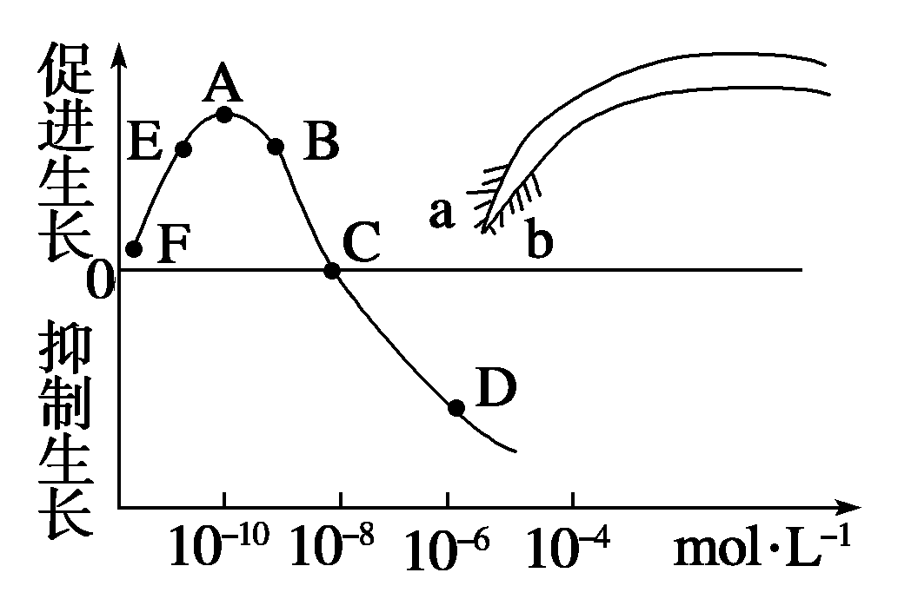
A. 在FC的范围内均能促进生长
B.AD属于生长抑制范围
C.a侧的生长素浓度为最适宜浓度，细胞伸长生长快，b侧的生长素浓度低于a侧，相当于曲线FE段浓度，因而细胞伸长生长慢
D.在太空中（重力为0），根的生长状况将不同于上图的生长状况，坐标图中生长素的曲线也不适用于根的生长
【解析】曲线FC段均能促进生长，CD段均抑制生长；根向重力性的产生是由于重力作用，引起近地侧（b）生长素浓度高，抑制细胞生长，背地侧（a）生长素浓度低，促进细胞生长，从而使根弯曲向下生长。在太空中，无重力作用，a、b两侧的生长素浓度相同，根水平生长，坐标图中各生长素浓度仍适于根的生长。
【答案】A
【例题5】在探究生长素类似物促进插条生根的最适浓度时，一名技术员用几种不同浓度的α-萘乙酸（一种人工合成的生长素类似物）溶液处理插条基部，然后在沙床中培养，观察生根情况。图1为不同浓度的生长素溶液对根的促进作用的示意图，图2为α-萘乙酸促进枝条生根的情况。请据图1和图2判断，在下列各项浓度值中，最好选用（ ）

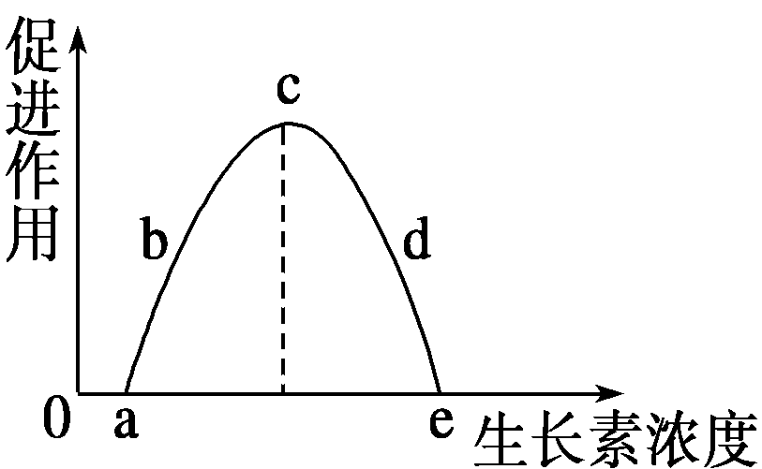
图一
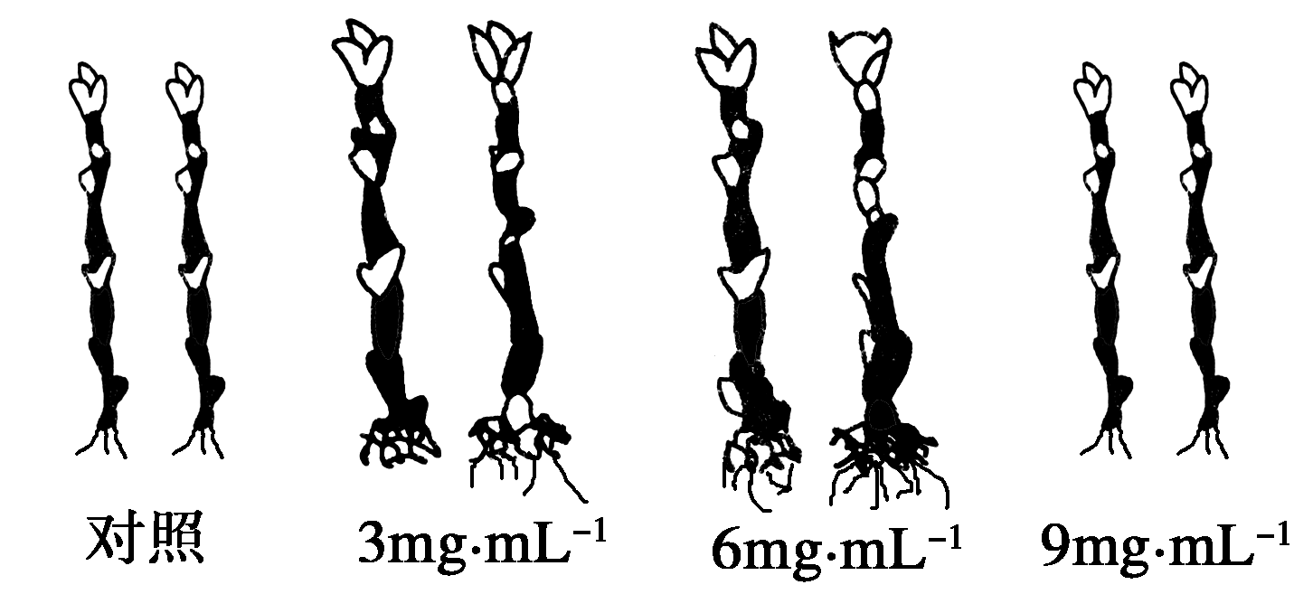
图二
A.3 mg·mL⁻¹ B.6 mg·mL⁻¹ C.9 mg·mL⁻¹ D.4.5 mg·mL⁻¹
【解析】根据实验结果先排除C项，显然是浓度过高抑制其生根。A项和B项浓度相差很大，而生根情况几乎一样，显然这两个不可能都是“最适浓度”，据图1生长素对生根促进作用的“浓度—效应曲线”可知，A项3 mg·mL⁻¹相当于b点，B项的6 mg·mL⁻¹相当于d点，所以最适浓度应在3-6 mg·mL⁻¹之间。
【答案】D
【考点分析】考查学生从曲线图中获取信息的能力。
【例题6】将蛙的卵巢放入含有蛙脑垂体提取液的培养液中，同时检测某种激素的含量。经过一段时间培养后，再检测培养液中该激素的含量，发现该激素含量增加，这种激素是（ ）
A.促性腺激素释放激素 B.促性腺激素
C.促甲状腺激素 D.雌激素
【解析】垂体能分泌促激素，可促进相应器官的激素分泌，分析各个选项，与此相符的是D。
【答案】D
【例题7】科研人员分别给三只大白鼠注射了A、B、C三种激素后，观察到的相应反应是：A可引起低血糖，甚至昏迷；B促进蛋白质的合成，并使软骨生长明显；C使呼吸、心率加快，并使体内产热量增加。据此判断激素A、B、C的化学名称依次是 （ ）
A.甲状腺激素、胰岛素、生长激素 B.胰高血糖素、生长激素、甲状腺激素
C.胰岛素、生长激素、甲状腺激素 D.生长激素、胰岛素、甲状腺激素
【解析】本题重点考查动物激素的功能，要求学生熟悉并灵活掌握各类动物激素的生理作用。甲状腺激素能促进新陈代谢和生长发育，尤其对中枢神经系统的发育和功能具有重要影响，能提高神经系统的兴奋性。注射此种激素会引起代谢加强，产热量增多的现象；胰岛素能调节糖类代谢，降低血糖浓度，促进血糖合成糖元，抑制非糖物质转化为葡萄糖，从而使血糖含量降低。注射此种激素能降低血糖，过量注射时，会引起严重的低血糖症，并昏迷休克；生长激素能促进生长，主要是促进蛋白质的合成和骨的生长。
【答案】C
【考点分析】考查学生的综合分析和运用能力。
【例题8】雄性幼犬与母犬一样是蹲着排尿的，但性成熟以后便采取抬起一条后腿的排尿方式。如果给雄性幼犬注射雄激素，会使未成年的幼犬也采取抬起一条后腿的排尿方式。根据以上事实，可以推知（ ）
A.雄犬的排尿方式主要受激素的调节
B.雄犬的排尿方式主要受神经系统的调节
C.性成熟雄犬的排尿方式是模仿学习的结果
D.雄性幼犬的排尿方式是一种趋性行为
【解析】注射雄激素前后，雄性幼犬的排尿方式不同，说明在此排尿方式转变的过程中主要受激素的调节。趋性是动物对环境因素刺激最简单的定向反应，如趋光性等；模仿是指幼年动物对年长者的行为进行学习的过程。趋性和模仿都受神经系统的调节。
【答案】A
【考点分析】考查学生知识与现实生活的联系。
【例题9】下图是下丘脑及其直接或间接支配的有关腺体之间关系示意图（“+”表示促进，“-”表示抑制）。下列有关说法不正确的是 （ ）
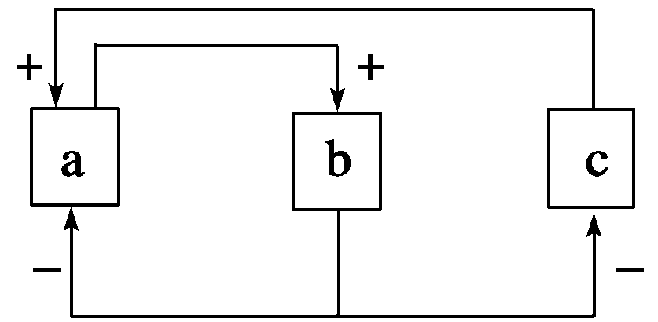
A.a产生的某种物质可影响动物的性行为
B. a与c两者的分泌物在某些生理效应上可表现为协同作用
C. c不仅具有感受刺激和传导兴奋的功能，而且有分泌功能
D.a、b、c中，c对内环境稳态的维持影响最小
【解析】本题可以依据反馈调节的特点建立一个模型分析，b为甲状腺或性腺等最下一级腺体（分泌激素对上一级腺体有反馈调节作用）、c是下丘脑（对较下一级有调节作用）、a为垂体，然后分析：A项中a产生促性腺激素来影响动物的性行为；B项中a与c两者的分泌物促甲状腺激素与促甲状腺激素释放激素，在促进甲状腺分泌这一生理效应上可表现为协同作用；C项中c为下丘脑，具有感受刺激和传导兴奋的功能，而且有分泌功能。只有D项中c对内环境稳态的维持影响最小是错误的，应该是最大。
【答案】D
【例题10】回答下列与激素调节有关的两个问题：
Ⅰ垂体是动物的重要内分泌腺，它由前叶与后叶两部分组成，这两部分的活动受到下丘脑的控制。为了研究这一机制，科学家用犬做了以下实验：
①将垂体后叶切除，血液中抗利尿激素含量显著减少，犬的尿量增加。
②将下丘脑与垂体后叶之间的神经联系阻断，结果与实验①相同。
③将垂体前叶切除，犬出现甲状腺激素缺乏的症状。
④将下丘脑与垂体前叶之间的血管联系阻断，结果与实验③相同。
根据上述①~④实验结果，回答下列问题：
（1）实验①证明垂体后叶能释放 。实验②证明 。
（2）实验③证明垂体前叶能分泌 ，促进甲状腺分泌。实验④证明 。
Ⅱ.如图表示胰岛素与胰高血糖素在调节葡萄糖代谢中的相互关系，当血糖浓度降低时，激素①分泌量增加，请据图分析回答：
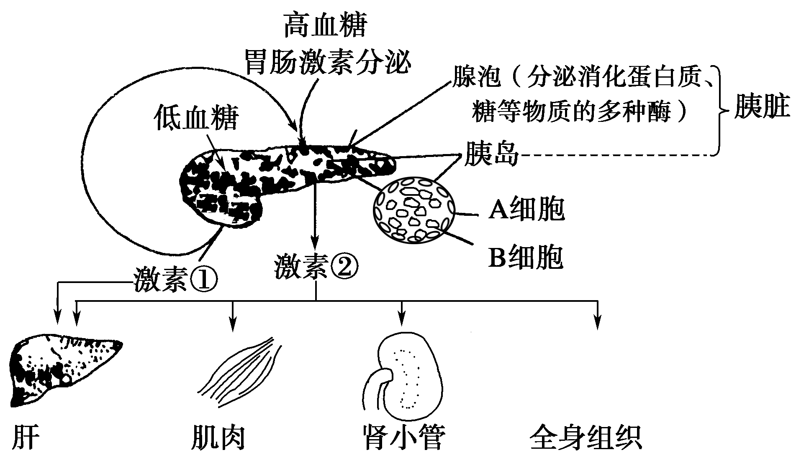
（1）1889年科学家发现摘除狗的胰脏后会出现糖尿病症状，因此，他们提出胰脏是分泌“抗糖尿病物质”的器官。同时有人发现结扎胰导管后导致腺泡组织变性，但胰岛不变化，结扎动物也不产生糖尿病症状。该现象说
明 。
（2）饭后半小时，图中的激素②将发生的变化是 。该激素是由图中的 分泌的。
（3）激素①和激素②都作用于肝脏，其作用区别在于 。
激素②能作用于全身组织而激素①不能，说明激素调节具有 特点。请另举一种能几乎作用于全身组织细胞的激素： 。
【解析】Ⅰ.垂体可以释放抗利尿激素以及促甲状腺激素释放激素，垂体的活动受下丘脑的控制。
Ⅱ.（1）实验说明糖尿病与胰岛有关。（2）激素①是胰高血糖素，激素②是胰岛素，饭后半小时，胰岛素的分泌增加。（3）激素的作用具有特异性，除胰岛素作用于全身之外，甲状腺激素也作用于全身。
【答案】Ⅰ.（1）抗利尿激素 垂体后叶释放抗利尿激素受下丘脑神经活动控制 （2）促甲状腺激素 垂体前叶分泌促甲状腺激素受下丘脑分泌的促甲状腺激素释放激素控制
Ⅱ.（1）糖尿病的产生与胰岛有关，而与腺泡无关 (2)分泌增加 B细胞 （3）激素②促进糖元合成；激素①促进糖元分解或非糖物质转化为葡萄糖 特异性 甲状腺激素
【考点分析】考查学生的综合运用能力。
【例题11】现代医学研究表明，脑干中的下丘脑在人体生命活动的调节过程中发挥着非常重要的作用，它不仅含有一些重要的神经中枢，还是调节内分泌活动的枢纽。请据图回答：
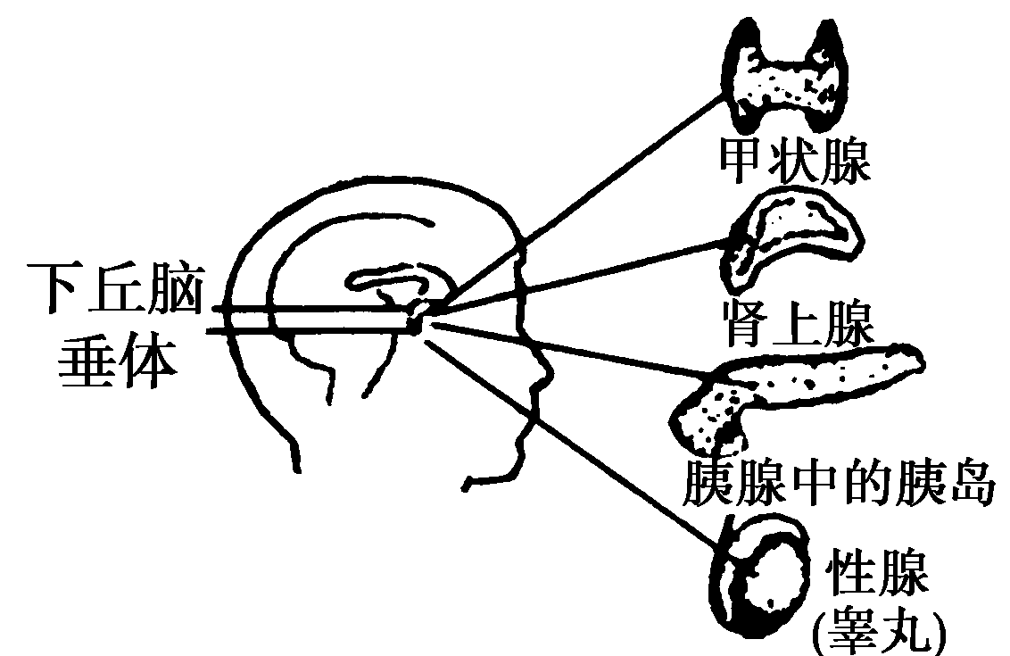
（1）在一定的温度范围内，恒温动物都有维持体温恒定的能力。但是，如果切除动物的下丘脑，这种调节能力就会丧失。这说明 。
（2）在寒冷环境中，经下丘脑调节使皮肤的血管收缩，减少散热；同时，还会使 和 的分泌增强，以促进代谢，增加产热。
（3）处于青春期的青少年，下丘脑分泌的 促进垂体合成和分泌 ，从而促进性腺分泌性激素，促进生殖系统的发育。
（4）在血糖调节的过程中，具有协同作用的两种激素是由图中的 和 分泌的。
【解析】本题是考查神经调节和体液调节（其中的激素调节）的典型试题。下丘脑与各种生命活动密切相关，下丘脑通过控制垂体来控制部分腺体的活动。如果切除动物的下丘脑，体温调节能力就会丧失，这说明体温调节的中枢位于下丘脑。在寒冷环境中，维持体温是通过增加产热、减少散热来进行，增加产热的方式是肾上腺和甲状腺的分泌活动增强，以促进代谢。在血糖调节的过程中，具有协同作用的激素是肾上腺素和胰高血糖素，它们分别由肾上腺和胰腺中的胰岛（胰岛A细胞）分泌的。
【答案】（1）体温调节的中枢位于下丘脑
（2）肾上腺素 甲状腺激素
（3）促性腺激素释放激素 促性腺激素
（4）肾上腺 胰腺中的胰岛
【考点分析】考查学生运用知识解决实际问题的能力。
【例题12】α-银环蛇毒能与突触后膜上的乙酰胆碱受体牢固结合；有机磷农药能抑制乙酰胆碱酯酶的活性，而乙酰胆碱酯酶的作用是清除与突触后膜上受体结合的乙酰胆碱。因此，α-银环蛇毒与有机磷农药中毒的症状分别是 （ ）
A.肌肉松弛、肌肉僵直 B.肌肉僵直、肌肉松弛
C.肌肉松弛、肌肉松弛 D.肌肉僵直、肌肉僵直
【解析】前者乙酰胆碱不能作用于下一个神经元，肌肉松弛；后者乙酰胆碱不能分解，肌肉持续兴奋。
【答案】A
【例题13】神经元的细胞膜上有钠、钾等离子的“离
子通道”，在神经冲动的传导中“离子通道”是“局部电流”产生的重要结构基础。蝎毒的神经毒素能够将该通道阻塞，导致中毒者兴奋传导和传递障碍而麻痹。下图为突触结构的示意图，蝎毒作用的部位应该在（ ）
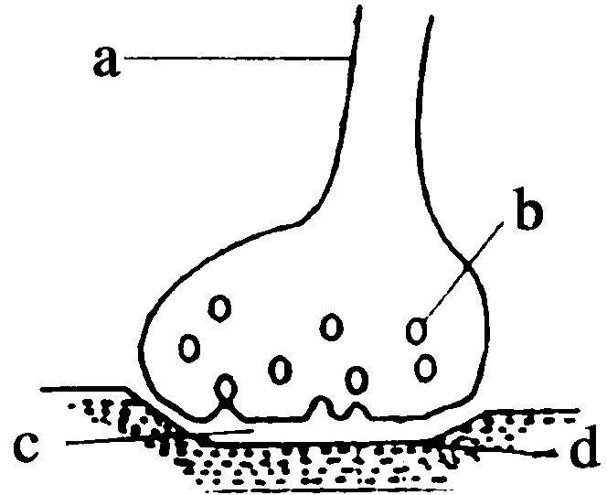
A.a或b B.c或d
C.b或c D.a或d
【解析】从图中可知a为轴突、b为突触小泡、c为突触间隙、d为突触后膜；从题干中又知蝎毒阻塞“离子通道”，所以可推知其作用于神经元的细胞膜上，所以作用部位应为a、d。
【答案】D
【考点分析】考查学生从题干中获取信息的能力。
【例题14】某人因受外伤而成为“植物人”，处于完全昏迷状态，饮食只能靠“鼻饲”，人工向胃内注流食，呼吸和心跳正常。请问他的中枢神经系统中，仍能保持正常功能的部位是 （ ）
A.脑干和脊髓 B.小脑和脊髓 C.小脑和脑干 D.只有脊髓
【解析】人的中枢神经系统包括大脑、脑干、小脑和脊髓，不同的神经中枢功能各不相同。大脑皮层是人体最高级中枢，调节机体最高级活动，同时控制脑干、小脑、脊髓等低级中枢的活动。小脑有维持躯体平衡的功能。脑干中有许多维持生命活动必要的中枢，所以又称为“活命中枢”。脊髓中有调节躯体运动的低级中枢。各个中枢的功能不同，但彼此之间是相互联系、相互调控的。
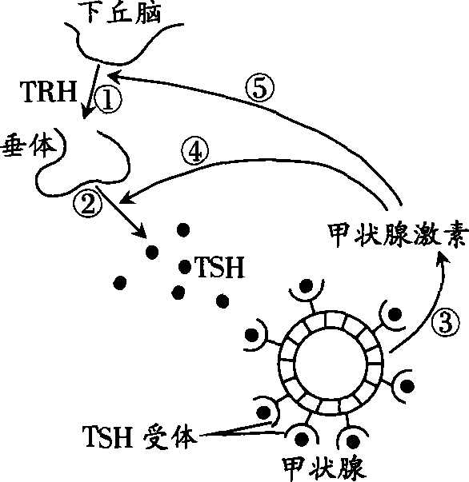
“植物人”失去所有的高级神经活动，说明大脑皮层受损伤；身体基本不能活动，说明小脑也失去功能。但是一些必要的生命活动还在进行，说明脑干正常；脑干要通过调控脊髓来完成最基本的生命活动，说明脊髓也未受损伤。
【答案】A
【例题15】在神经和激素的调控下人体能够适应内外环境的变化。右图是甲状腺激素分泌调控模式图，主要包括①至⑤五个过程，其中。TRH及TSH．分别表示促甲状腺激素释放激素和促甲状腺激素。请回答下列问题：
（1）寒冷刺激后，图中过程 的活动较其它过程更早增强，过程 产生的激素可作用于肝细胞，使其代谢产热量增加。
（2）当受到寒冷刺激时，正常人体会立刻感觉到冷，请根据反射弧有关知识写出冷的感觉是如何产生的?
（3）人体长期缺碘将会导致甲状腺增生(俗称大脖子病)，这是图中哪些过程分别发生什么变化的结果?
（4）有一种疾病是体内产生了大量TSH受体的抗体，该抗体可以结合TSH受体而充当TSH的作用，从而引起甲状腺功能 ，这类疾病在免疫学上称为 疾病。
【解析】本题考查了人体的神经调节与激素调节、激素的作用等方面的知识，做题时要注意图文的转化。寒冷刺激后，人体下丘脑、垂体、甲状腺的分泌活动都会增强。如果缺碘则会引起甲状腺激素分泌不足，通过反馈调节是TRH和TSH的分泌增强，TSH能促进甲状腺的生长与分泌，甲状腺激素具有加速体内物质氧化分解而加快产热的功能。冷觉中枢位于大脑皮层，寒冷刺激产生冷觉是由反射弧完成的。
【答案】(1)寒冷剌激后，图中过程①下丘脑分泌促甲状腺释放激素（TRH）的活动增强，过程③甲状腺产生的甲状腺激素可作用于肝细胞，使其代谢产热量增加。
（2） 当受到寒冷剌激时，正常人体会立刻感觉到冷，依据反射弧写出冷觉是如何产生的？ 冷剌激→皮肤中冷觉感受器→相关传入神经……→大脑皮层的躯体感觉中枢→产生冷觉
（3） 人体长期缺碘体内甲状腺激素分泌不足，下丘脑分泌促甲状腺释放激素（TRH）和垂体分泌促甲状腺激素（TSH）增加，甲状腺增生肿大。
（4）人体内产生了大量TSH受体的抗体，该抗体结合TSH受体而充当TSH的作用，从而引起甲状腺功能亢进，这类疾病在免疫学上称为自身免疫病。
【例题16】肌肉受到刺激会产生收缩，肌肉受刺激前后肌细胞膜内外的电位变化和神经纤维的电位变化一样。现取两个新鲜的神经一肌肉标本，将左侧标本的神经搭在右侧标本的肌肉上，此时神经纤维与肌肉细胞相连接（实验期间用生理盐水湿润标本），如图所示。图中②、④指的是神经纤维与肌细胞之间的接头，此接头与突触结构类似。刺激①可引起右肌肉收缩，左肌肉也随之收缩。请回答：
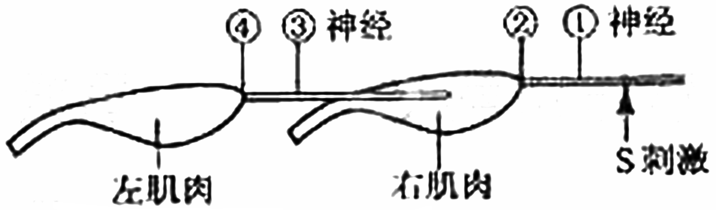
（1）①、②、③、④中能进行兴奋传递的是 （填写标号）；能进行兴奋传导的是 （填写标号）。
（2）右肌肉兴奋时，其细胞膜内外形成的 电流会对③的神经纤维产生 作用，从而引起③的神经纤维兴奋。
（3）直接刺激③会引起收缩的肌肉是 。
【解析】兴奋传递是指兴奋在神经肌肉之间或神经元之间的传递过程，是依靠释放化学物质（如乙酰胆碱）来进行的（由电信号-化学信号-电信号），是单向传递的；而兴奋传导是在同一细胞（或神经纤维）内依靠局部电流的作用进行的（电信号-电信号），故兴奋在神经纤维上的传导是双向的，所以，刺激神经纤维③，兴奋会分别传导到左、右肌肉使之收缩。
【答案】（1）②④ ①③ （2）局部 刺激 （3）左肌肉和右肌肉
【考点分析】考查学生获取信息和运用信息分析问题的能力。

【专题突破】
易错点1：对兴奋的传递理解不到位
【例题1】下列为突触结构模式图，对其说法正确的有（ ）

ae
bf
1
2
3
A．在a中发生化学信号→电信号的转变,信息传递需要能量
B．1中内容物释放至2中主要借助于突触前膜的选择透过性
C．细胞中的线粒体形成了结构1
D．1中内容物可以使b产生兴奋或抑制
【错题分析】错选A的原因是把信号的形式搞反了，错选B是没有区分好胞吐和主动运输。胞吐和胞吞都不能体现选择透过性。
【解题指导】本题考查的知识点是神经冲动的传导方式，在神经纤维上是双向的，以电信号的形式。在神经元之间是单向的，以电信号转变化学信号再转变电信号的形式传递。神经递质释放的形式是胞吐。
【正确答案】本题正确答案是D
【变式练习】下列有关神经调节的叙述，正确的是：（ ）
A.突触小体内的神经递质经突触前膜以胞吐方式释放到突触间隙
B.神经冲动的传导不可能由树突 细胞体 轴突
C.神经调节过程不一定要经过反射弧
D.神经调节作用的时间较短，但范围较广
易错点2：对生长素在农业上的运用出现误解
【例题2】某植物正常授粉形成幼果后，用较高浓度的生长素类似物喷洒幼果,可能出现的是
A．种子明显增多 B．形成无籽果实
C．部分果实脱落 D．果实生长不受影响
【错题分析】本题做错的原因没有准确记忆生长素的生理作用，生长素具有两重性。部分学生没有注意到题目考查较高浓度的生长素作用。
【解题指导】本题考查生长素的生理作用，正常授粉不会结出无子果实，生长素的作用表现为两重性，对于生长素来说，能够促进生物的生长发育，促进果实的发育。
【正确答案】C
【变式练习】下列关于植物生长素作用及其应用的叙述中，不正确的是 （ ）
A．可利用生长素类似物防止落花落果
B．顶端优势能够说明生长素作用的两重性
C．适宜茎生长的一定浓度的生长素往往抑制根的生长
D．成熟细胞比幼嫩细胞对生长素更为敏感

易错点3：对兴奋的传导过程出现差错
【例题3】在一条离体神经纤维的中段施加电刺激，使其兴奋。下图表示刺激时膜内外电位变化和所产生的神经冲动传导方向(横向箭头表示传导方向)，其中正确的是：
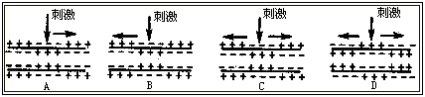
【错题分析】错选AB的原因是把信号的传导方向搞反了，错选D是没有区分好静息电位和动作电位。
【解题指导】本题考查的知识点是神经冲动的传导方式，在神经纤维上是双向的，以电信号的形式。在神经元之间是单向的，静息电位电荷分布是内负外正，动作电位电荷分布是内正外负。
【正确答案】正确答案C
【变式练习】当刺激神经纤维上的某一点时，该部位将会出现（ ）
A．所产生的冲动只向树突方向传导
B．神经细胞内电位变为静息状态
C．所产生的冲动可由树突传向轴突
D．神经细胞内的阳离子比细胞外的阳离子多

易错点4：实验的分析和设计能力有待提高
【例题4】为了验证胰岛素具有降低血糖含量的作用，在设计实验时，如果以正常小鼠每次注射药物前后小鼠症状的变化为观察指标，则下列对实验组小鼠注射药物的顺序，正确的是（ ）
A．先注射胰岛素溶液，后注射葡萄糖溶液
B．先注射胰岛素溶液，再注射胰岛素溶液
C．先注射胰岛素溶液，后注射生理盐水
D．先注射生理盐水，后注射胰岛素溶液
【错题分析】解此题的关键在于掌握实验的方法原理，缺失—补充—看结果，有同学会误认为让设计对照试验而选择C，也可能错选D。
【解题指导】本题考查的知识点是血糖平衡调节，及相关实验设计，给正常小鼠注射胰岛素溶液会使鼠体内的血糖浓度迅速降低而出现休克等症状，而此症状可通过补充血糖来恢复。注射胰岛素出现症状只能说明胰岛素与症状的相关性；用注射葡萄糖溶液使症状消失说明了此症状与葡萄糖浓度的相关性，对照实验则可以先注射胰岛素溶液，后注射生理盐水。
【正确答案】A
【变式练习】血糖可以提供细胞生命活动消耗的糖类，正常人的血糖含量必须维持在一定的范围。下列有关血糖调节的正确叙述是（ ）
A.正常人的血糖含量是0.8-1.2g/L
B.午餐后，胰岛A细胞分泌的胰岛素减少
C.胰岛素和胰高血糖素有相互协调的作用
D.长跑时，胰岛B细胞分泌的胰高血糖素减少
【变式练习参考答案】
易错点1：A
易错点2：B
易错点3：D
易错点4：A

【专题综合】
此部分内容主要是专题内综合，但综合性强，与现实生活、生产联系紧密。
综合1：植物激素实验的设计
【例题1】某研究性学习小组欲研究不同浓度的生长素类似物溶液对根和芽生长的影响，拟用小麦种子、温箱、培养皿、移液管、滤纸、尺、蒸馏水、10 mg/L 2，4-D（一种生长素类似物）以及0.1%升汞（表面消毒剂）等完成相关研究。
（1）该实验的原理是生长素类似物对植物生长有调节作用，其调节效应与 等有关；用不同浓度的2，4-D处理萌发的种子，对根、芽的生长有不同的影响。
（2）请补全下面的方法步骤：
①取小麦种子，用0.1%升汞消毒适宜时间，再用蒸馏水冲洗若干次，置于22℃温箱中催芽2 d。
②取培养器若干套，并编号。向1号皿中移入10 mg/L2，4-D 溶液10 mL，然后移出1 mL到2号皿中，加9 mL蒸馏水并混匀，如此稀释至6号皿（浓度为0.0001 mg/L）。最后 。
③在各皿中放置一滤纸圆片，选取萌动的种子10粒，合理排放于皿中，盖上皿盖，放在22℃温箱中黑暗培养3 d。
④测量并记录 。
（3）2，4-D的调节效应一般用一定时间内器官长度的增长百分率（%）来表示。计算增长百分率（%）需要获得的参数除了处理组长度以外，还应该包括 。请将本实验最可能的结果用曲线图表示其走势。（假设对根、茎的最适促进浓度分别是0.001 mg/L和1 mg/L）。
I
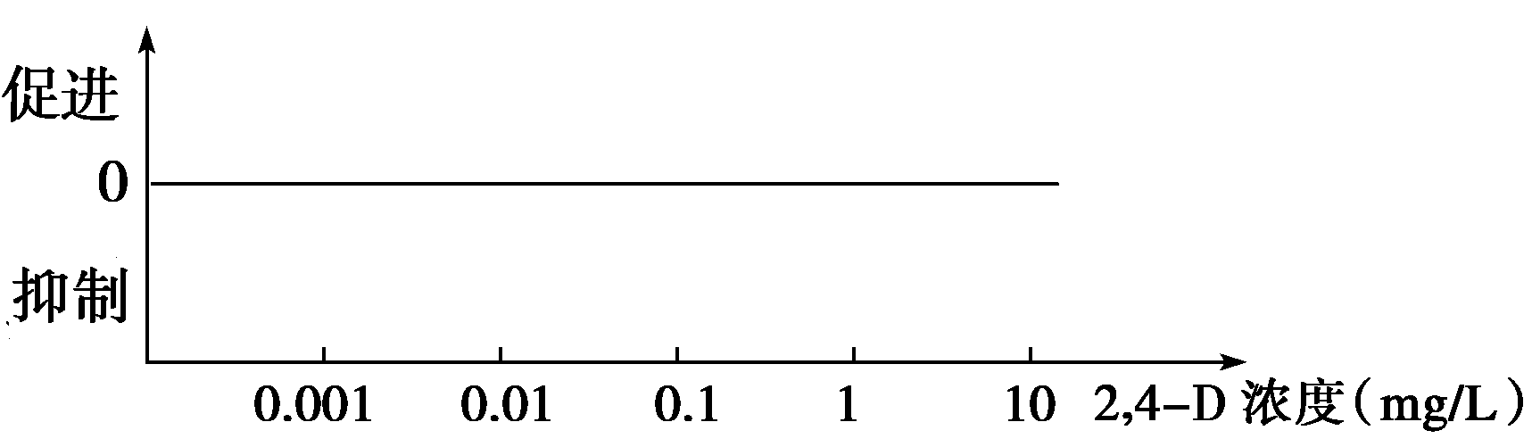

【解析】（1）分析本题的实验目的：“研究不同浓度的生长素类似物溶液对根和芽生长的影响”，因此可分析出实验变量是：不同生长素类似物浓度和不同器官（根和芽）。因此生长素类似物对植物生长的调节效应与生长素类似物的浓度和植物器官种类有关。（2）②注意到：“向1号皿中移入10 mg/L 2，4-D溶液10 mL，然后移出1 mL到2号皿中，加9 mL蒸馏水并混匀”，实验对浓度的控制是不断进行10倍的稀释。由此类推，到6号皿时，应从6号皿中取出1 mL弃去，在7号皿中加入9 mL蒸馏水。④测量并记录的是实验的指标：幼芽的长度、幼根的长度和数目。（3）要得出对照组增长百分率，还应测量出：对照组长度和初始长度。在画曲线走势图时应注意：①标明横、纵坐标的含义，②横坐标浓度变化的梯度，③正确画出曲线图。
【答案】（1）生长素类似物的浓度和植物器官种类
（2）②从6号皿中取出1 mL弃去，在7号皿中加入9 mL蒸馏水 ④幼芽的长度，幼根的长度和数目
（3）对照组长度和初始长度 曲线图（如下）

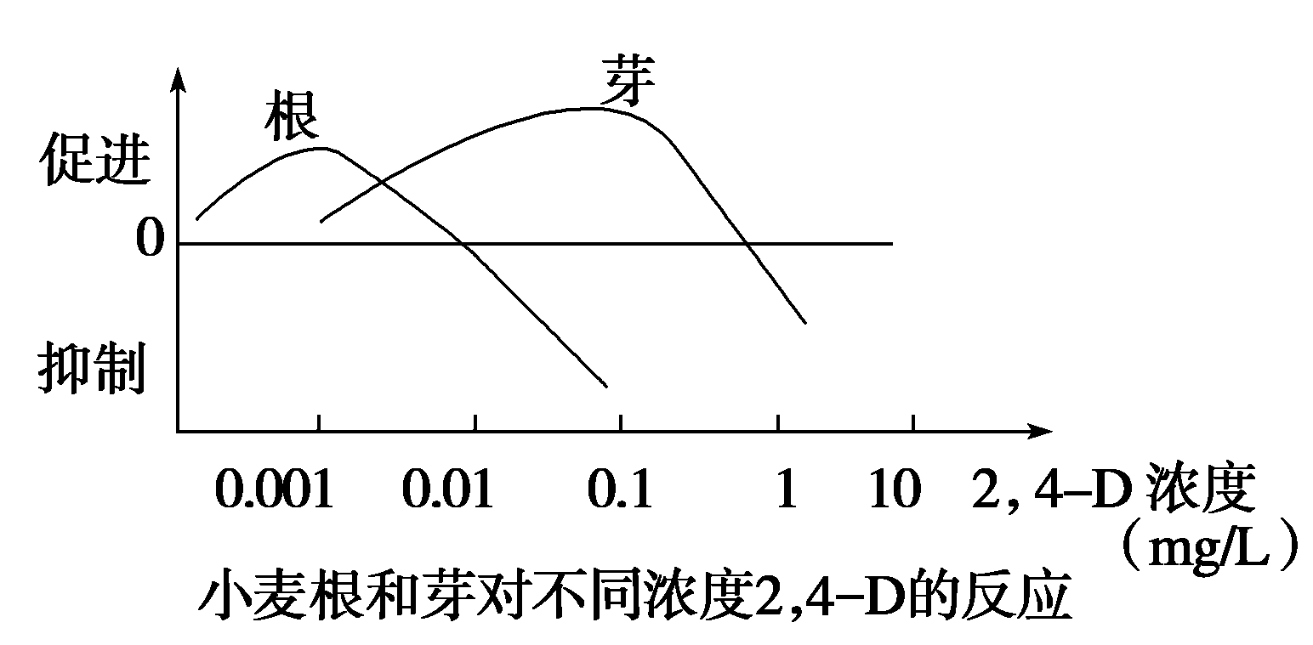

综合2：体液调节的综合考查
【例题1】下丘脑和垂体在人体的分泌活动中起重要的调节作用，如图所示。请回答下列问题：
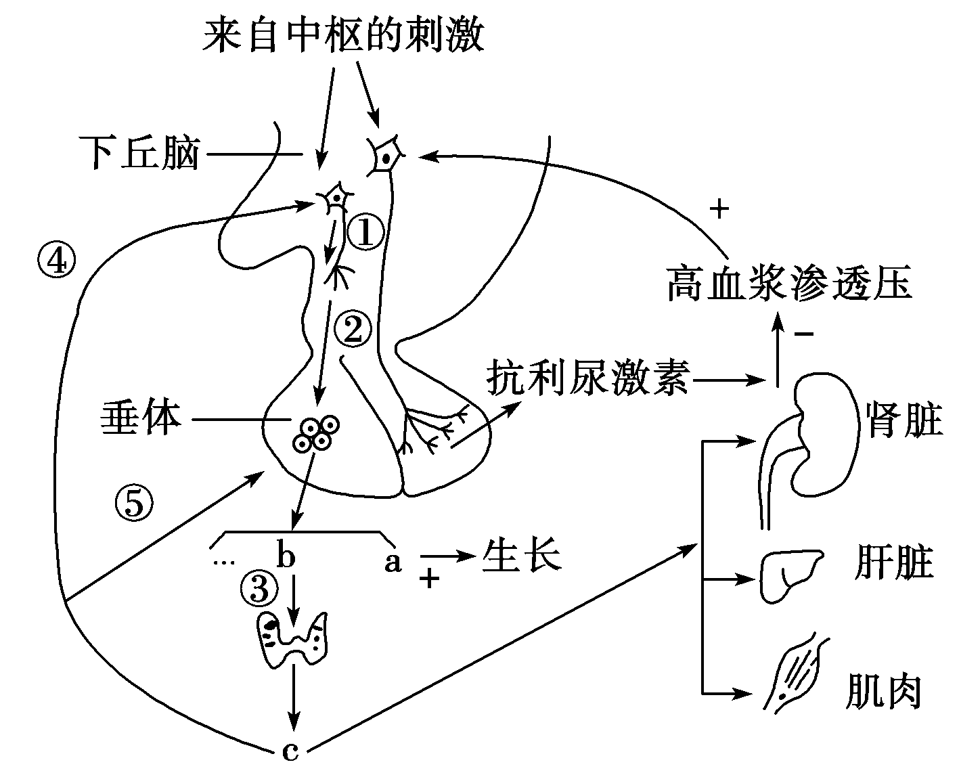

（1）垂体是人体重要的内分泌腺，不仅分泌［a］生长激素，还分泌［ ］ 等激素来调节其他某些内分泌腺的活动。但下丘脑才是人体调节内分泌活动的枢纽，因为 。
（2）①完成由产生电信号到转变为化学信号的过程是：下丘脑神经分泌细胞在某些因素的刺激下产生 ，通过轴突传导到 ，进而引起小泡中递质的释放。
（3）由图可知，垂体分泌的抗利尿激素的主要功能是使血浆渗透压 。①~⑤过程中属于反馈抑制作用的是 。
（4）当人突然进入寒冷环境中，与c具有协同作用的 （激素）分泌量也将增加，导致产热增加。如果用激素c饲喂小白鼠，再放入密闭容器中，其对缺氧的敏感性将 。
【解析】本题综合考查了下丘脑在动物生命活动调节中的作用及相关激素的作用。
（1）下丘脑中有一些神经细胞不仅能传导兴奋，而且能分泌激素（如促甲状腺激素释放激素），促进垂体中激素（如促甲状腺激素）的合成和分泌，所以下丘脑是人体调节内分泌活动的枢纽。
（2）下丘脑神经分泌细胞受到刺激后，产生兴奋，兴奋沿神经纤维传导到轴突末梢的突触小体，引起小泡内的递质释放。
（3）由图示“-”符号可知垂体分泌的抗利尿激素能降低血浆渗透压，因为抗利尿激素能促进肾小管和集合管对水分的重吸收。血液中［c］甲状腺激素含量升高，会抑制下丘脑和垂体的活动，使促甲状腺激素释放激素和甲状腺激素的合成及分泌减少。
（4）在寒冷的环境中甲状腺激素和肾上腺素的分泌增多，使代谢增强，产热增加。体内甲状腺激素增多后，物质氧化分解加快，耗氧量增多，对缺氧的耐受性下降，而对缺氧的敏感性提高。
【答案】（1）b 促甲状腺激素 下丘脑能分泌一些激素来调节垂体中激素的合成和分泌（垂体分泌激素的多少是受下丘脑支配的） （2）局部电流（兴奋/神经冲动） 神经末梢（轴突末梢/突触小体） （3）降低 ④和⑤
（4）肾上腺素 提高
综合3：神经调节的综合分析
【例题1】右图是神经元网络结构示意简图，图中神经元①、②、③都是兴奋性神经元，且这些神经元兴奋时都可以引起下一级神经元或肌细胞的兴奋。和神经细胞一样，肌肉细胞在受到适宜的刺激后，也能引起细胞膜电位的变化。图中B处表示神经肌肉接头，其结构和功能与突触类似。请回答：
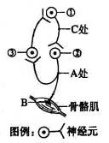
（1）给神经元①一个适宜刺激，在A处能记录到膜电位的变化。
这是因为刺激使神经元①兴奋，引起其神经末梢释放的 进入 ，随后与突触后膜上的 结合，导致神经元②产生兴奋。
（2）若给骨骼肌一个适宜刺激，在A处 （能、不能）记录到膜电位的变化，原因是 。
（3）若在A处给予一个适宜刺激，在C处 （能、不能）记录到膜电位的变化，原因是 。

【解析】（1）突触包括突触前膜，突触间隙和突触后膜。刺激使神经元①兴奋，引起其神经末梢释放的神经递质进入突触间隙，随后与突触后膜上的特异性受体结合，导致神经元②产生兴奋。
（2）由题意图中B处表示神经肌肉接头，其结构和功能与突触类似，故在A处不能记录到膜电位的变化， 肌细胞产生的兴奋在神经肌肉接头处不能逆向传递。
（3）神经元之间的传递可以从一个神经元的轴突传到下一个神经元的细胞体。因此， 兴奋从A处传到神经元③，再传到神经元①，故在C处能测到膜电位的变化。

【答案】（1）神经递质 突触间隙 特异性受体
（2）不能 由肌细胞产生的兴奋在神经肌肉接头处不能逆向传递
(3）能 兴奋从A处传到神经元③，再传到神经元①，故在C处能测到膜电位的变化

